Mencipta repo bagi projek

Commit | Push |

1. Buat dulu repository di github.com ( daftar dahulu sekiranya tidak mempunyai akaun gitbhub )

2.Kemudian taip github.com/new dan masukkan nama bagi repo. Yang akan digunakan. Dan klik Create repository.

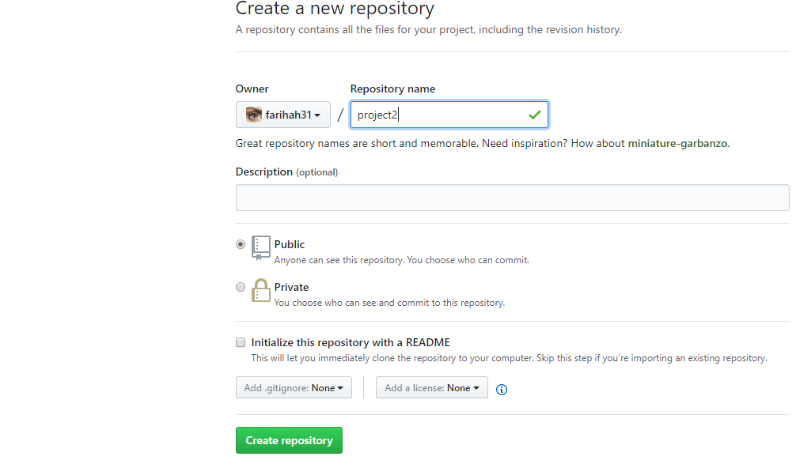

3. Jangan lupa copy link yang sudah dicipta.

4. Cipta projek baharu di dalam Java netbean atau boleh menggunakan projek yang sedia ada.

5. Misalnya kita punya project di netbeans seperti gambar berikut :

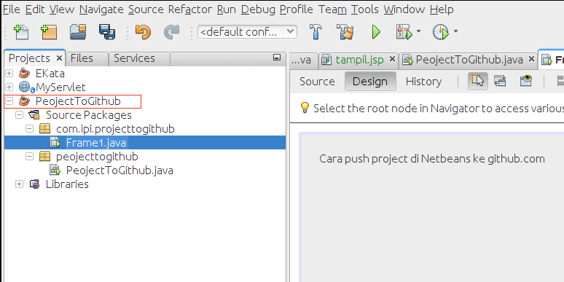

6. Pada project di netbeans, klik kanan project > Versioning > Initialize Git Repository, kemudian akan keluar root path, pilih dimana kita hendak simpan fail repo kita dan klik ok.

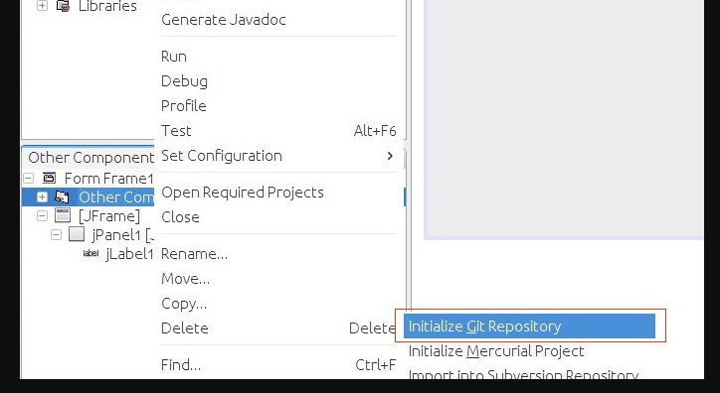

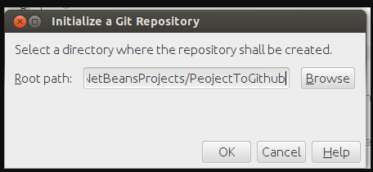

7. Kemudian klik kanan pada project pilih Git > Commit

Dan tulis commit pertama atau apa sahaja untuk ingatan kita di masa akan datang.

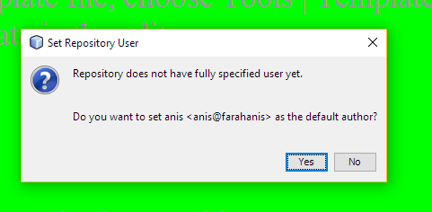

Apabila pop up seperti diatas keluar,klik ok.

8. klik kanan project > Git > Remote > Push

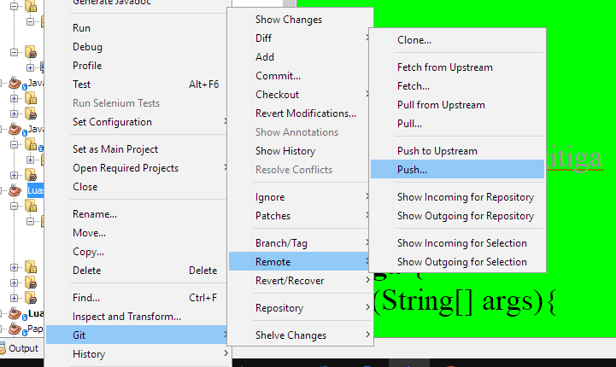

klik Next , maka akan tampil window seperti ini :

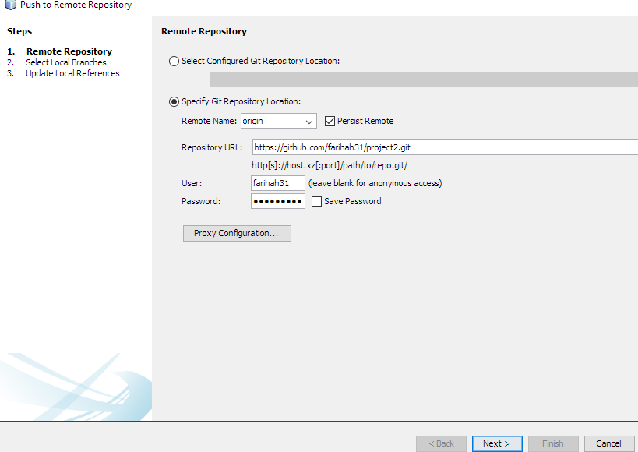

Pada bahagian repository URL paste alamat yang kita telah cipta di dalam github.com.Masukkan user dan kata laluan yang juga kita telah cipta semasa membuka akaun github.dan tekan next.

9. Akan keluar ke menu seperti dipaparan berikut dan klik pada master.

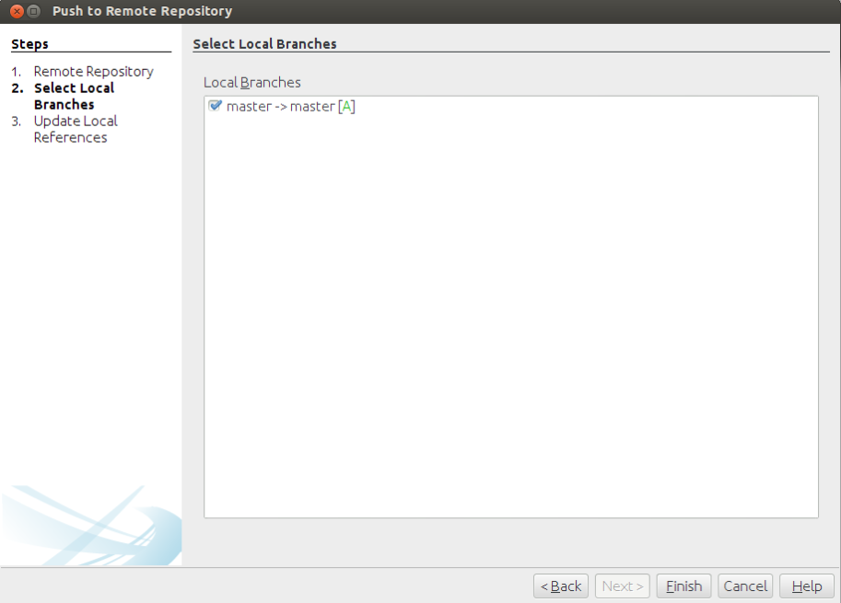

pilih checkbox master -> master[A], kemudian klik Finish

Kemudian check repo remote pada github dot com



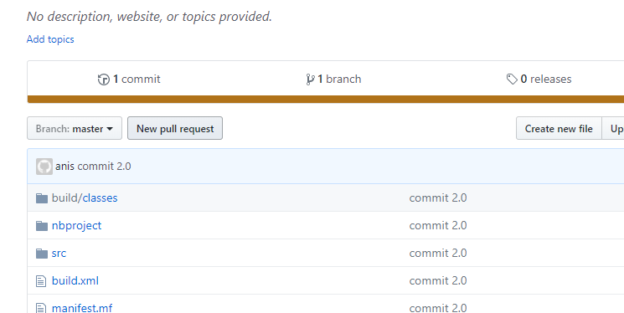

Sekarang kita Berjaya memasukkan dua projek yang sedia ada kedalam repository .

Operasi pull bagi projek

Pull| update | <https://netbeans.org/kb/docs/ide/git.html>

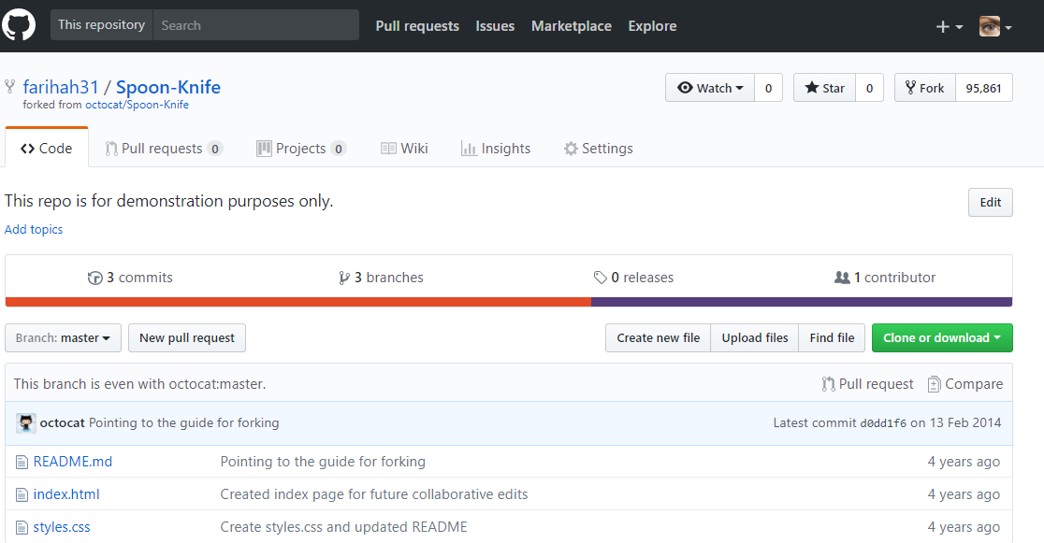

1. Klik pada klik pada clone or download>download as zip>pilih dimana kita letakkan fail yang akan kita pull

2.buat alteration pada ail yang kita sudah pull ke desktop kita.

3. drag semula dalam repo.

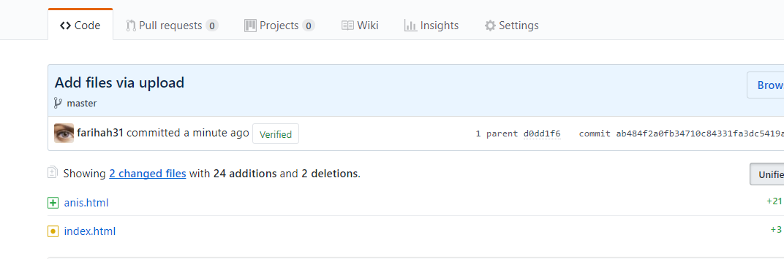

4. Hasilnya coding yang sudah di alter muncul di dalam fail repo. Dan sudah di kemaskini.

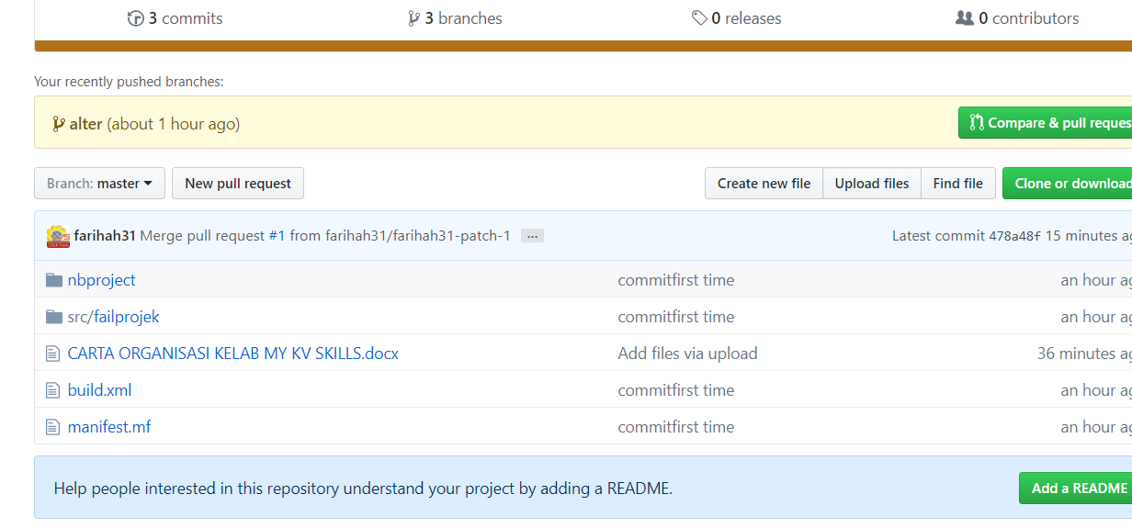

Ini adalah contoh apa yang ada dalam repository yang telah dicipta.